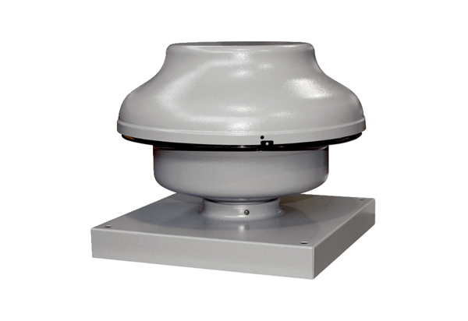Radiální střešní ventilátor EHD 16Obsah dodávky: 1 kusSortiment: C
Typové číslo: 0087.0303Výrobce: MAICO

